**Introduction to MyHDL**

**A basic MyHDL simulation**

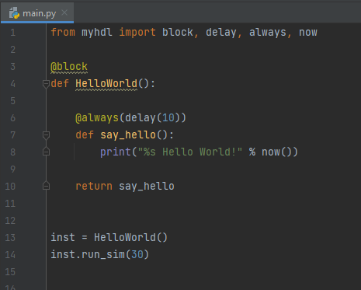

Po uruchomieniu symulacji otrzymano:

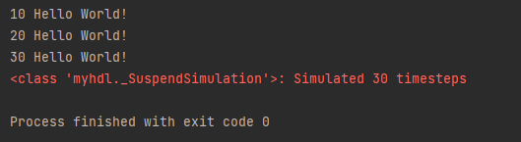

**Signals and concurrency**

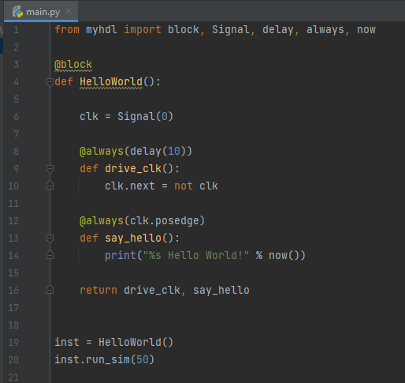

Po uruchomieniu symulacji otrzymano:

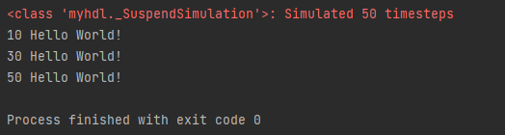

## Parameters, ports and hierarchy

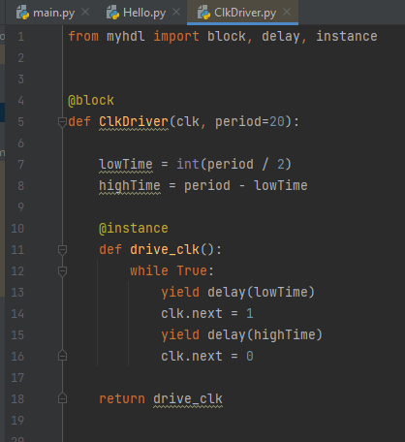

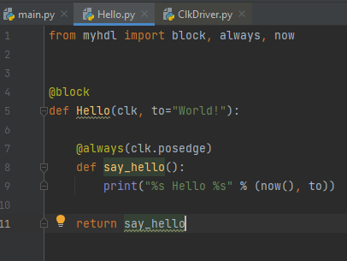

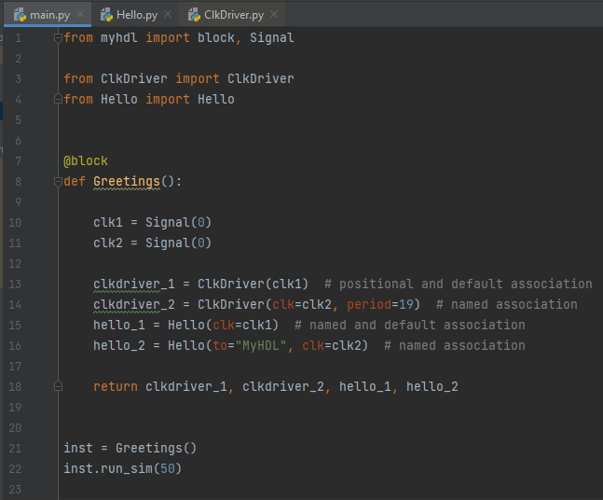

Po uruchomieniu symulacji otrzymano:

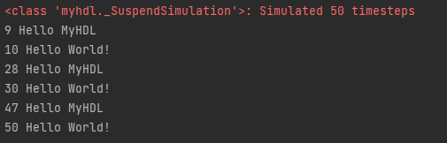

**Hardware-oriented types**

**The [intbv](http://docs.myhdl.org/en/stable/manual/reference.html" \l "myhdl.intbv" \o "myhdl.intbv) class**

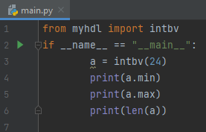

Po uruchomieniu symulacji otrzymano:

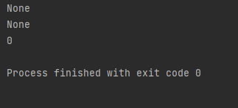

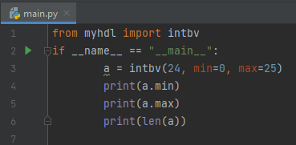

Po uruchomieniu symulacji otrzymano:

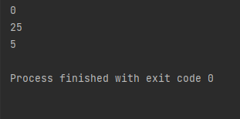

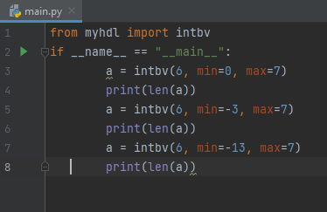

Po uruchomieniu symulacji otrzymano:

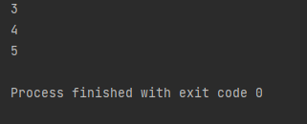

**Bit indexing**

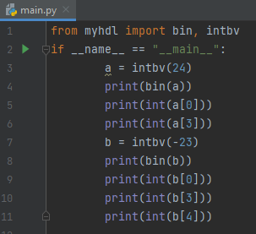

Po uruchomieniu symulacji otrzymano:

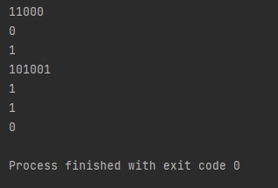

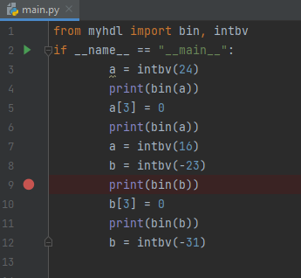

Po uruchomieniu symulacji otrzymano:

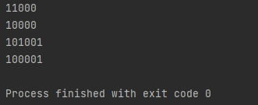

**Bit slicing**

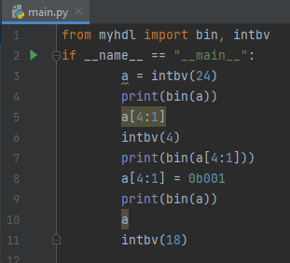

Po uruchomieniu symulacji otrzymano:

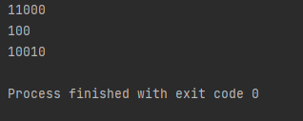

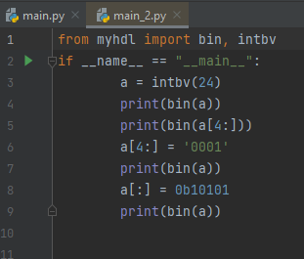

Po uruchomieniu symulacji otrzymano:

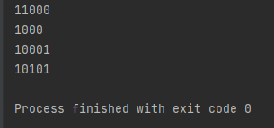

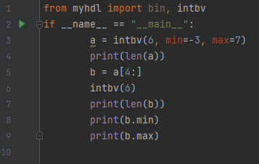

Po uruchomieniu symulacji otrzymano:

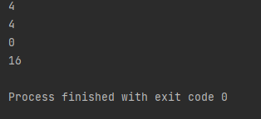

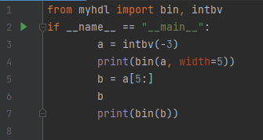

Po uruchomieniu symulacji otrzymano:

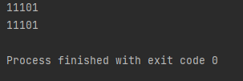

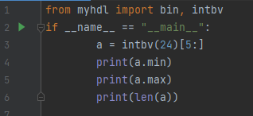

Po uruchomieniu symulacji otrzymano:

